[安徽医科大学附属第二医院某主任的论文被撤稿！](https://mp.weixin.qq.com/s?__biz=MzkwMjg4NjU1MQ==&mid=2247488082&idx=1&sn=5a0c70ac7ec2772913d015e0e002a095&chksm=c100c58d0c3e56a835f1dea1900d708a078f10d93c9db50360b9018fdd0c5225991d2ec8910c&scene=126&sessionid=1741972418)

学术红警[学术红警](javascript:void(0);)2025-03-13 08:43:05山东

2022年2月，安徽医科大学附属第二医院普通外科在期刊Biotechnology and Applied Biochemistry上发表一篇研究论文。2025年3月，该论文被撤稿。

**论文题目**：Downregulation of SDCBP inhibits cell proliferation and induces apoptosis by regulating PI3K/AKT/mTOR pathway in gastric carcinoma

**论文作者**：Bo Qian （第一及通讯作者，音译，钱波）, Zhiheng Yao , Yang Yang , Na Li , Qiao Wang

**论文单位：安徽医科大学附属第二医院普通外科**

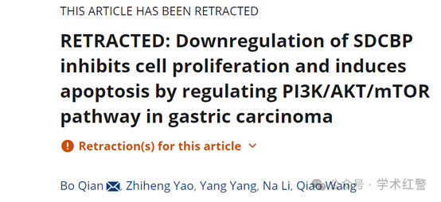

**2025年3月，国际打假人Hoya camphorifolia在Pubpeer提出质疑：**

2025年3月12日撤销。

上述文章于2021年1月1日在wileyonlinelibrary.com在线发表，经期刊总编辑同意，已被撤回。由于第三方提出的担忧，已同意撤回。

具体而言，该文章报道了在非可验证细胞系BGC-803中的实验。出版商的进一步调查发现，该文章仅根据受损的同行评审被接受。这份手稿中的部分实验方法缺乏足够的细节来解释和再现这些发现。此外，本研究中提到和/或使用的以下细胞系被发现存在问题/污染：BGC-823[1，2]、MKN-28[3]和SGC-7901[1，2]。因此，编辑认为本文的结论无效，文章必须撤回。已联系作者，但未就撤回决定作出回应。

**消息来源：**

**https://pubpeer.com/publications/76F8C8EF2919AA67F1B24B414076A8/**

**郑重声明：**

信息来源Pubpeer及相关期刊

如有侵权，请联系删除

QQ 3861453094